**ĐẠI HỌC QUỐC GIA TP. HỒ CHÍ MINH**

**TRƯỜNG ĐẠI HỌC CÔNG NGHỆ THÔNG TIN**

🙤🙧🟍🙥🙦



**XÂY DỰNG ỨNG DỤNG**

**QUẢN LÝ NHÀ TRỌ**

|  |  |  |  |
| --- | --- | --- | --- |
| **Nhóm 14** | | | |
| Sinh viên thực hiện: | | | |
| STT | Họ tên | MSSV | Ngành |
| 1 | Trần Hoàng Phúc | 22730091 |  |
| 2 | Trần Đoàn Quang Hiếu | 22730071 |  |
|  |  |  |  |

**TP. HỒ CHÍ MINH – 12/2025**

**Mục Lục**

1. GIỚI THIỆU 1

3. MÔ TẢ CƠ SỞ DỮ LIỆU - QUẢN LÝ NHÀ TRỌ 3

2.1 Mô tả các đối tượng chính 3

2.2 Mô tả các chức năng 8

2.2.3 Sơ đồ tính năng và hướng thao tác giao diện 11

+ 2.3 Các màn hình chính 16

4. KẾT LUẬN 19

# GIỚI THIỆU

# 

Ý tưởng ứng dụng quản lý nhà trọ được hình thành và xây dựng để giải quyết các những vấn đề lập đi lập lại, nâng cao tính minh bạch của các chủ trọ, cung cấp sự tương tác gần hơn cho mối quan hệ giữa chủ trọ, người thuê trọ dưới sự quản lý, tầm soát của Admin. Đối tượng sư dụng hướng tới là các chủ trọ nhỏ, các đơn vị quản lý phòng cho thuê có phân cấp.

Trong đồ án này em sử dụng Java cho backend và frontend và SQL Server để quản lý cơ sở dữ liệu, giao diện được phát triển bằng Java Swing. Áp dụng mô hình MVC (Model-View-Controller) nhằm phân tách rõ ràng các thành phần dữ liệu, giao diện và xử lý logic, giúp dễ dàng quản lý và mở rộng. Các bên liên quan sẽ thao tác thông qua các chức năng của mình thông qua từng dashboard. Ở mỗi quyền user sẽ có các chức năng khác nhau tập trung chính vào đối tượng chủ trọ - người cho thuê nhà trọ.

Chức năng chính của chủ trọ bao gồm: Tạo nhà trọ, thêm người thuê trọ, tạo và xuất hóa đơn, quản lý danh sách hóa đơn, quản lý danh sách phòng trọ ...

Chức năng chính của admin bao gồm: Duyệt tạo user chủ trọ, người thuê trọ và tất cả các chức năng của người thuê trọ, chủ trọ.

Chức năng chính của người thuê trọ: Đối với người thuê trọ chưa có phòng sẽ được gợi ý các phòng đang trống. Đối với người thuê trọ đã có phòng thì chức năng xem và quản lý danh sách hóa đơn và các chỉ số phòng của mình.

Về kết quả đạt được, ứng dụng đã hoàn thiện được các chức năng cơ bản của ứng dụng có thể chạy demo về tạo, nhập, truy xuất thông tin dữ liệu. Chủ trọ có thể sử dụng ứng dụng để quản lý các thông số cơ bản của nhà trọ, tạo các hóa đơn, người thuê trọ có thể xem và biết được khi nào mình có hóa đơn phải thanh toán.

Ứng dụng vẫn còn nhiều chức năng chưa hoàn thiện: Chức năng khiếu nại, complaint về phòng trọ, phương thức liên kết ứng dụng để thanh toán hóa đơn, chức năng quảng cáo liên kết giữa người thuê trọ và chủ trọ.

Ứng dụng này được lên ý tưởng và thực hiện **không** qua tham khảo đề tài mẫu hay bất cứ source code nguồn nào khác. Ứng dụng được lên ý tưởng và thực hiện bới Trần Hoàng Phúc và Trần Đoàn Quang Hiếu.

Với tinh thần muốn thử thách bản thân, tự mình hoàn thiện một project, em hy vọng nhận được sự phản hồi và góp ý thêm từ thầy để có thể làm tốt hơn trong tương lai. Mong nhận được sự góp ý từ thầy, e-mail của em: [22730091@ms.uit.edu.vn](mailto:22730091@ms.uit.edu.vn) và 22730071@ ms.uit.edu.vn.

Phần A. Mô tả dự án

1. Giới thiệu mục tiêu - Ứng dụng quản lý nhà trọ
2. Các đối tượng chính:

Phần B. Kiến trúc hệ thống

1. Frontend
   1. Giao diện người sử dụng
2. Backend
   1. Xử lý nghiệp vụ:
   2. Các lớp chính
3. Database
   1. Cấu trúc cơ sở dữ liệu
   2. Ví dụ về các bảng

Phần C: Trình bày dự án - Ứng dụng quản lý nhà trọ

1. Giới thiệu
   1. Mục tiêu dự án
   2. Lý do chọn hệ thống quản lý nhà trọ
2. Phân tích hệ thống
   1. Trình bày các đối tượng chính trong hệ thống
   2. Sử dụng sơ đồ lớp (UML) để minh họa quan hệ giữa các đối tượng
3. Thiết kế hệ thống
   1. Trình bày kiến trúc
   2. Bao gồm:
      1. Giao diện người dùng
      2. Xử lý logic
      3. Cấu trúc và các bảng trong cơ sở dữ liệu
4. Tính năng nổi bật
   1. Quản lý phòng trọ
   2. Quản lý hóa đơn
   3. Phân quyền rõ ràng giữa Admin, Chủ trọ và Người thuê trọ
5. Demo – kiểm thử:
   1. Đăng nhập (vai trò chủ trọ - người thuê trọ)
   2. Tạo phòng trọ, thêm người thuê trọ, quản lý phòng trọ
   3. Tạo hóa đơn, cập nhật hóa đơn
   4. Xem thông tin hóa đơn
   5. Kiểm tra hóa đơn bằng người thuê trọ
   6. Chức năng kiểm soát hệ thống của admin
6. Đánh giá
   1. Ưu điểm: Hiệu quả, dể sử dụng, tiết kiệm thời gian
   2. Nhược điểm: Chưa đầy đủ các tính năng ( báo cáo, quảng cáo, thanh toán online)
7. Kết luận

# Phần A: Mô tả dự án

# 1. MÔ TẢ CƠ SỞ DỮ LIỆU - QUẢN LÝ NHÀ TRỌ

# 2.1 Mô tả các đối tượng chính

Quản lý nhà trọ có sáu đối tượng chính: User, Admin, Chủ trọ, Người thuê trọ, Phòng trọ, Hóa đơn và Chi tiết hóa đơn

2.1.1 Đối tượng User (Người dùng chung)

Định nghĩa: Lớp User đại diện cho thông tin cơ bản của người dùng trong hệ thống quản lý nhà trọ. Mỗi người dùng có thuộc tính để xác định vai trò (admin, chủ trọ, người thuê trọ), trạng thái hoạt động, và các thông tin khác.

• **Thuộc tính**:

* userId: ID người dùng.
* username: Tên đăng nhập.
* password: Mật khẩu.
* role: Vai trò (Admin, Chủ trọ, Người thuê trọ).
* isActive: Trạng thái hoạt động.

• **Phương thức chính**:

* saveUser(User user): Lưu người dùng vào cơ sở dữ liệu.
* getUserByUsername(String username): Lấy thông tin người dùng bằng tên đăng nhập.
* updateUserStatus(int userId, boolean isActive): Cập nhật trạng thái hoạt động của người dùng.
* 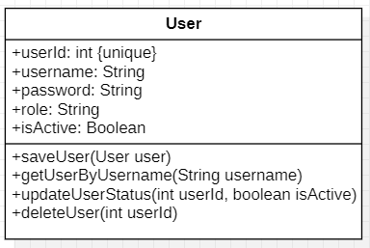deleteUser(int userId): Xóa người dùng khỏi cơ sở dữ liệu​User.

Hình: Mô tả Class User

2.1.2 Đối tượng Admin

• **Thuộc tính**:

* idAdmin: ID Admin.
* userId: Liên kết với ID người dùng.
* fullName: Họ tên Admin.

• **Phương thức chính**:

* 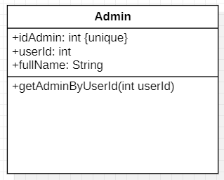getAdminByUserId(int userId): Lấy thông tin Admin dựa trên ID người dùng​Admin.

Hình : Mô tả Class Admin

2.1.3 Đối tượng Chutro (Chủ trọ)

**Thuộc tính**:

* idChutro: ID Chủ trọ.
* userId: Liên kết với ID người dùng.
* fullName: Họ tên chủ trọ.
* phone: Số điện thoại.
* cccd: Số căn cước công dân.

**Phương thức chính**:

* getRoomList(int idChutro): Lấy danh sách các phòng do chủ trọ quản lý.
* getIdChutroByUsername(String username): Lấy ID chủ trọ dựa trên tên đăng nhập.
* updateHoTenChutro(int idChutro, String fullName): Cập nhật họ tên của chủ trọ ​Chutro.

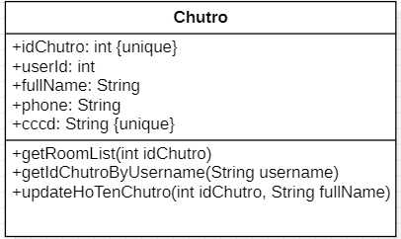

Hình: Mô tả class Chủ trọ

2.1.4 Đối tượng NguoiThueTro (Người thuê trọ)

• **Thuộc tính**:

* idNguoiThue: ID Người thuê.
* userId: Liên kết với ID người dùng.
* fullName: Họ tên.
* phone: Số điện thoại.
* cccd: Số căn cước công dân.

• **Phương thức chính**:

* getTenantByRoomId(int roomId): Lấy thông tin người thuê dựa trên ID phòng.
* getIdNguoiThueFromUserID(int userId): Lấy ID người thuê dựa trên ID người dùng​ NguoiThueTro

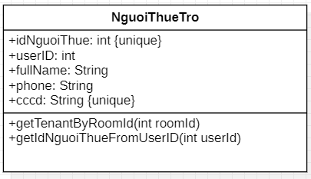

Hình: Mô tả class Người Thuê trọ

2.1.5 Đối tượng Room (Phòng trọ)

• **Thuộc tính**:

* idRoom: ID phòng.
* name: Tên phòng.
* tenantName: Tên người thuê.
* address: Địa chỉ.
* roomPrice: Giá phòng.
* electricityPrice: Giá điện.
* waterPrice: Giá nước.
* garbagePrice: Giá rác.
* currentElectricity: Số điện hiện tại.
* currentWater: Số nước hiện tại.

• **Phương thức chính**:

* getRoomDetails(int idRoom): Lấy thông tin chi tiết của phòng.
* addRoom(String name, String address, double roomPrice, double electricityPrice, double waterPrice, double garbagePrice, int currentElectricity, int currentWater, int id_chutro): Thêm phòng mới vào cơ sở dữ liệu.
* updateNguoiThueTroInRoom(int idRoom, String CCCD, Date ngaybatdauthue): Cập nhật thông tin người thuê trong phòng​Room

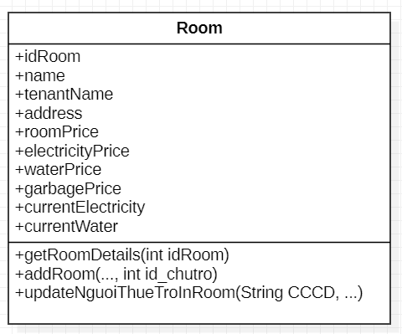

Hình: Mô tả class Room

2.1.6 Đối tượng InvoiceDetail (Chi tiết hóa đơn)

• **Thuộc tính**:

* idCTHD: ID chi tiết hóa đơn.
* idRoom: ID phòng.
* useElectricReading, useWaterReading: Số điện và nước đã sử dụng.
* rentPrice: Giá thuê phòng.
* garbagePrice: Giá rác.
* additionalCost: Chi phí phát sinh.
* discount: Giảm giá.
* invoiceDate: Ngày hóa đơn.

• **Phương thức chính**:

* getInvoiceDetailByIdRoom(int idRoom): Lấy thông tin chi tiết hóa đơn theo ID phòng.
* updateInvoiceDetail(int idRoom, InvoiceDetail updatedDetail, Date ngaythutien, int dayInMonth): Cập nhật chi tiết hóa đơn mới​InvoiceDetail.

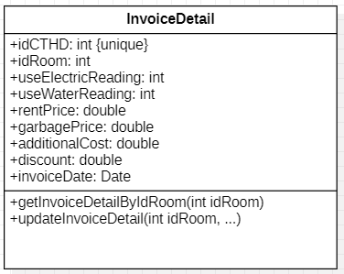

Hình: Mô tả class InvoiceDetail

2.1.7 Đối tượng Invoices

• **Thuộc tính**:

* billID: ID hóa đơn.
* idPhong: ID phòng.
* tienNha, tienDien, tienNuoc, tienRac: Các khoản phí liên quan.
* tongChiPhi: Tổng chi phí.
* ngayXuatHoaDon: Ngày xuất hóa đơn.
* thanhToan: Trạng thái thanh toán.

• **Phương thức chính**:

* createInvoice(Invoices invoice): Tạo hóa đơn mới.
* getInvoiceList(int idChutro): Lấy danh sách hóa đơn theo ID chủ trọ.
* markInvoiceAsPaid(Frame frame, int idInvoice,int idChutro, String landlordName, int roomCount): Đánh dấu hóa đơn đã thanh toán​Invoices.

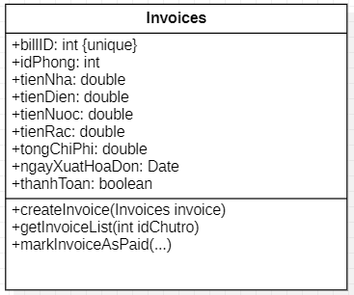

Hình: Mô tả class Invoices

# 2.2 Mô tả các chức năng

2.2.1 Mô tả các chức năng

Hệ thống bao gồm các chức năng phục vụ các vai trò: **Admin**, **Chủ trọ**, và **Người thuê trọ**.

Chức năng đăng kí: Người dùng sẽ chọn chức danh để đăng kí (chủ trọ hoặc người thuê trọ) và cập nhật các thông tin cá nhân thiết yếu trước khi được chuyển đến nội dung duyệt User. Sau khi đăng kí user phải liên hệ Admin mở kích hoạt tài khoản, mục đích là để xác minh các đối tượng được tạo user sử dụng.

Chức năng đăng nhập: Khi đối tượng đăng nhập vào hệ thống sẽ qua bước kiểm tra username và password có khớp với CSDL (nếu user chưa được active sẽ không được phép truy cập) và chuyển vào đúng dashboard của User đó.

* **Quản trị viên (Admin):**

Các đối tượng:

* Duyệt đăng kí cho các user: Các User (chủ trọ, người thuê trọ) khi đăng kí sẽ được hiển thị t rong Danh sách tải khoản chưa kích hoạt. Sau khi Admin kiểm tra và kích hoạt các User có thể thao tác các chức năng khác bình thường.
* Quản lý danh sách chủ trọ: Quản lý các danh sách chủ trọ, có khả năng tạm ngưng hoạt đông user, cũng như thao tác được các chức năng của Chủ trọ.
* Quản lý danh sách người thuê trọ: Quản lý các danh sách người thuê trọ, tạm ngưng hoạt động User cũng như thao tác các chức năng của người thuê trọ.
* Quản lý danh sách phòng trọ: Quản lý danh sách các phòng trọ, xem thông tin phòng trọ, hiệu chỉnh các chức năng tương ứng.
* Quản lý danh sách hóa đơn: Xem danh sách và chi tiết các hóa đơn

Các chức năng tổng hợp thông tin sẽ phục vụ cho việc giới thiệu phòng trọ trống, người thuê chưa có phòng, quảng cáo phòng trọ, tính minh bạch của hóa đơn. Chức năng kết nối chủ trọ và người thuê trọ này hiện chưa phát triển đến.

* **Ngưởi sử dụng (Chủ trọ):**
* Xem thông tin chủ trọ: Xem các thông tin cơ bản, cho phép chỉnh sửa các thông tin ( trừ số CCCD).
* Tạo phòng trọ: Chủ trọ có quyền tạo phòng trọ bao gồm các thông tin cơ bản: Tên phòng, địa chỉ, giá phòng, giá điện, giá nước, giá rác, số điện, số nước. Dữ liếu sẽ được lưu ở bảng thông tin phòng trọ
* Quản lý danh sách phòng trọ: Quản lý tất cả phòng trọ của chủ trọ bao gồm các chức năng thao tác trực tiếp trên Quản lý Phòng trọ:
* Cập nhật người thuê: Cho phép người dùng tìm người thuê trọ qua CCCD, do tính trực tiếp của việc thuê trọ. Người dùng sẽ phải liên hệ chủ trọ để xem phòng. Chủ trọ sẽ xác nhận độ xác thực của người thuê và thêm người thuê vào phòng để quản lý.
* Cập nhật thông tin phòng: Cho phép cập nhật giá nhà, giá điện, giá nước, giá rác nếu có thay đổi.
* Cập nhật hóa đơn: Cập nhật các thông số của phòng bao gồm số nước mới, số điện mới, giảm giá, chi phí phát sinh, ngày chủ trọ muốn xuất hóa đơn. Sau khi cập nhật dữ liệu sẽ được lưu ở bảng Chi tiết hóa đơn
* Xuất hóa đơn: Chức năng cho phép chủ trọ xem lại các thông tin của hóa đơn lần nữa trước khi bấm xuất hóa đơn. Hóa đơn sẽ được cập nhật lên hệ thống và cập nhật vào Dashboard của người thuê trọ.
* Xóa phòng: Thao tác cho phép xóa phòng khỏi hệ thống.
* Xem danh sách hóa đơn: Cho phép chủ trọ kiểm tra tất cả các hóa đơn đã được xuất sắp xếp theo thứ tự mới đến cũ. Xem lại chi tiết hóa đơn, đánh dấu tình trạng hóa đơn đã thanh toán hay chưa. Giúp dể kiểm soát hơn. Bên cạnh đó còn có 1 số thống kê cơ bản về tổng số hóa đơn, …

Ở Dashboard chủ trọ chưa thực sự hoàn thiện: Hóa đơn được tạo và chuyển thẳng đến User người thuê nhưng chưa hoàn thiện được chức năng tương tác online qua App giữa chủ trọ và người thuê trọ. Mẫu hóa đơn hiện tại mang tính chất giúp người dùng dễ kiểm soát hơn chứ chưa thực sự thay thế vì chưa tích hợp được thanh toán online.

* **Ngưởi sử dụng (Người thuê trọ):**

Ở chức năng người thuê trọ sẽ có 2 Dashboard khác nhau:

+ Dashboard người thuê trọ dành cho những user chưa được thêm vào phòng: Ở chức năng này hiển thị các thông tin cơ bản về Người thuê trọ, Hiển thị danh sách phòng trống gợi ý cho người muốn thuê trọ, bên cạnh có nút xem thông tin chi tiết.

+ Dashboard người thuê trọ dành cho user đã có phòng trọ: Ở chức năng này cũng hiển thị các thông tin cơ bản của người thuê và cho phép hiệu chỉnh. Bên cạnh đó hiển thị thông tin cơ bản của phòng, thông tin các hóa đơn được sắp xếp từ mới đến cũ để người thuê có thể tầm soát được và biết được hóa đơn nào cần thanh toán.

* **Chức năng liên quan đến hóa đơn:**

Liên quan đến hóa đơn có 2 chức năng chính: Cập nhật và tạo hóa đơn . Ở chức năng này cho phép chủ trọ trực tiếp cập nhật các dữ liệu, thông số cần thiết của phòng trọ để tạo và sau đó tiến hành xuất hóa đơn. Hóa đơn sẽ được công khai cho người thuê trọ các chi tiết ( thông số cấu thành ).

2.2.2 Mô tả cấu trúc Ứng dụng quản lý nhà trọ theo mô hình MVC:

2.2.3 Sơ đồ tính năng và hướng thao tác giao diện

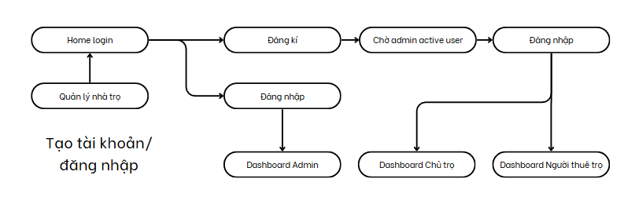Hình 1: Tạo tài khoản / đăng nhập

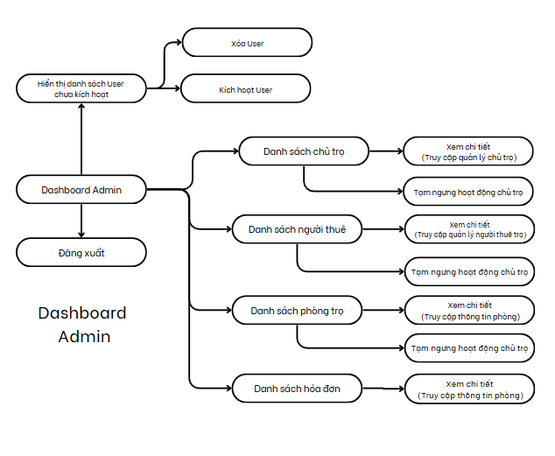Hình 2: Dashboard Admin

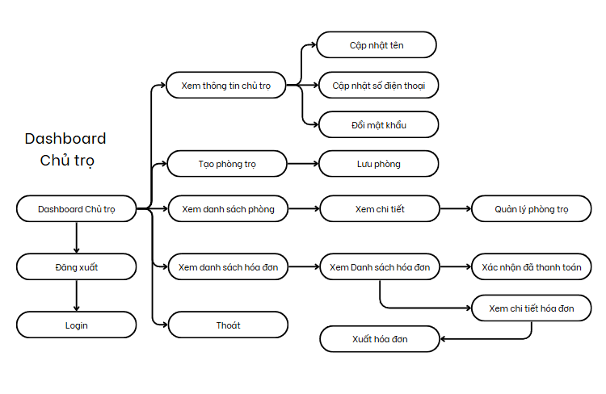Hình 3: Dashboard Chủ trọ

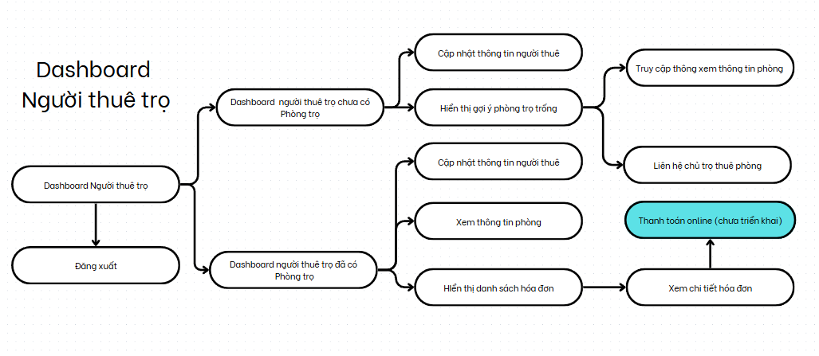

Hình 4: Dashboard Người thuê trọ

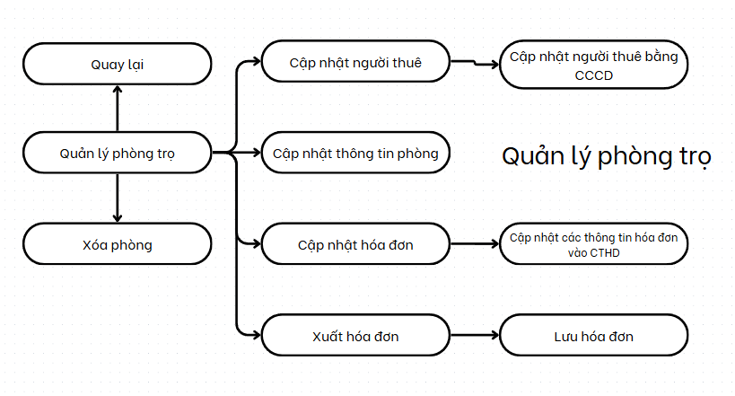

Hình 5: Quản lý phòng

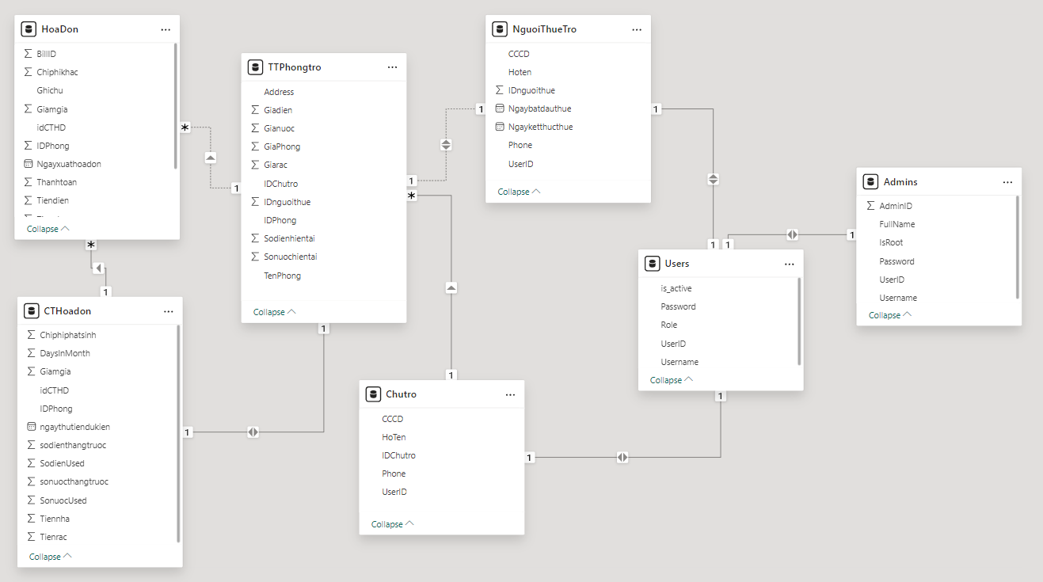

Hình : Cấu trúc CSDL quản lý nhà trọ

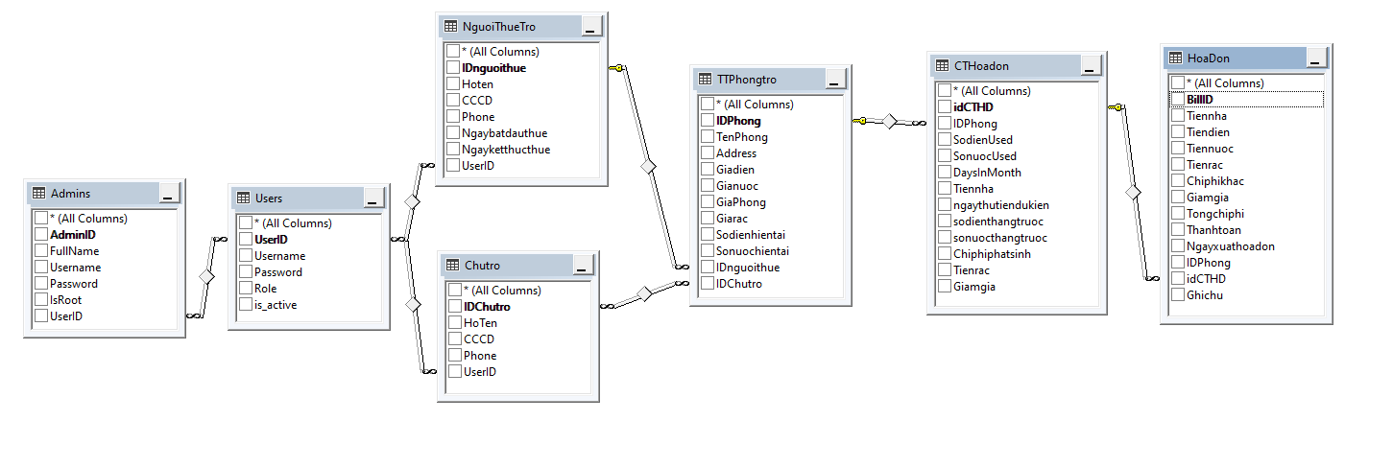

Hình 6: Cơ sở dữ liệu quản lý nhà trọ - SQL Server

Hình 7: Sơ đồ Class Quản lý nhà trọ

## 2.3 Các màn hình chính

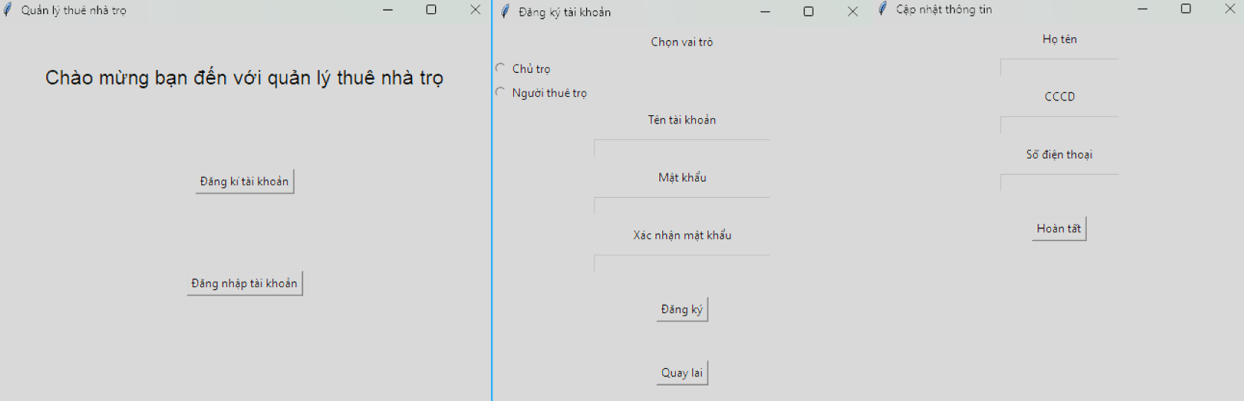

Hình 8: Màng hình đăng nhập / đăng kí tài khoản

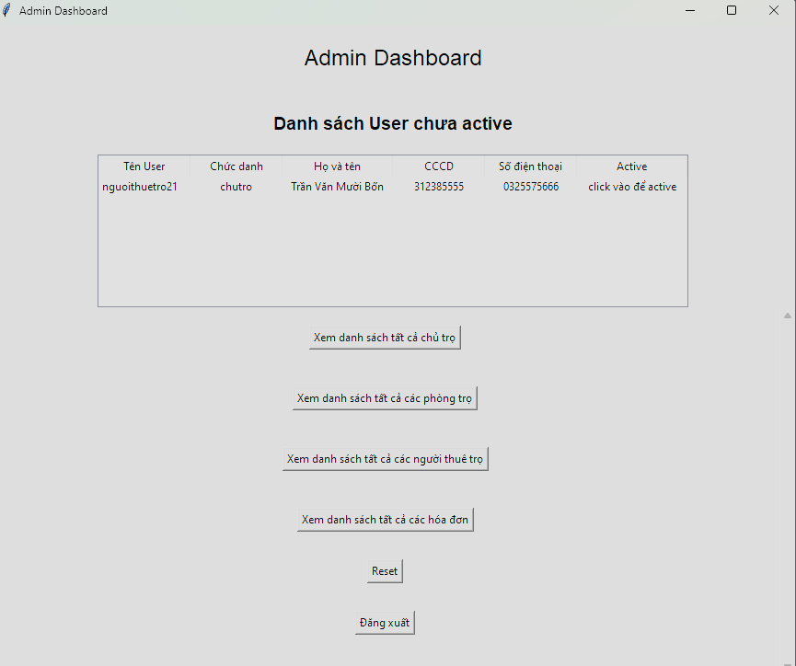

Hình 9: Màng hình dashboard Admin

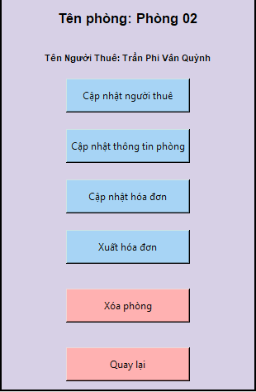Hình 10: Màng hình Dashboard Chủ trọ và giao diện Phòng trong DS Phòng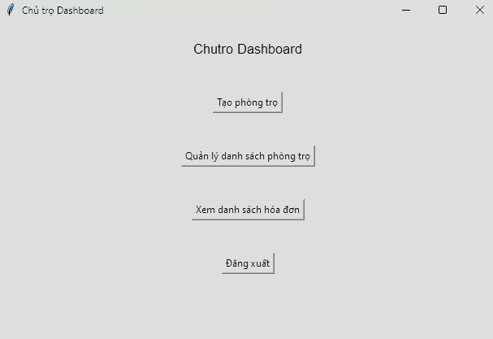

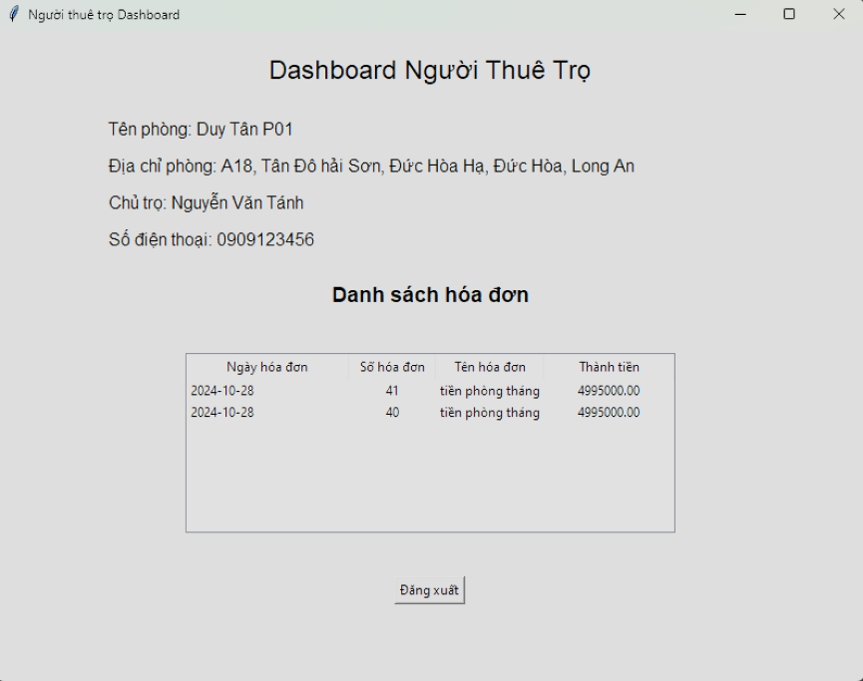

Hình 11: Dashboard người thuê trọ

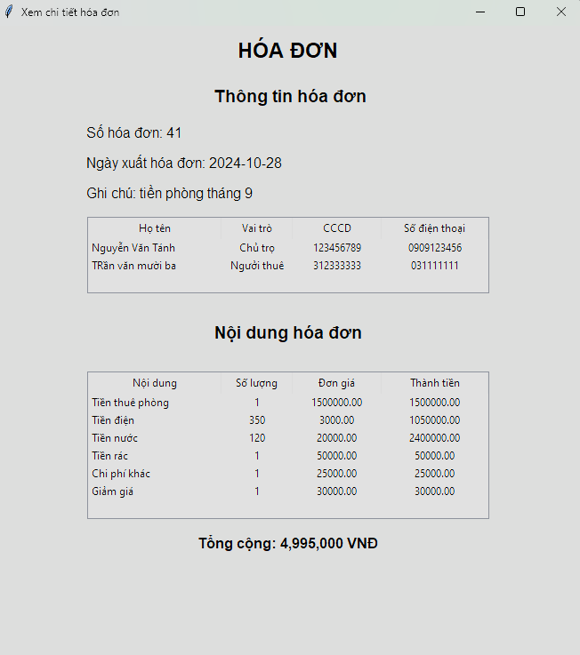

Hình 12: Giao diện chi tiết hóa đơn

# KẾT LUẬN

Quá trình thực hiện bắt đầu từ bước lên ý tưởng, thiết kế Cơ Sở Dữ Liệu, Thiết kế cơ bản các class, thiết kế các chức năng, chạy thử các chức năng.Việc thay đổi cơ sở dữ liệu do thiếu sự phân tích kỹ về yêu cầu từ ban đầu và xử lý các lỗi phát sinh tốn nhiều thời gian, điều đó cho thấy được tầm quan trọng của việc thiết kế cơ sở dữ liệu ban đầu. Thiếu sự hiểu biết rõ ràng về mô hình MVC cũng là nguyên nhân dẫn đến việc viết mã thiếu kết nối, không tái sử dụng được mã nguồn đã có.

Quá trình tự thực hiện một project mặc dù không toàn diện nhưng mang lại rất nhiều kinh nghiệm, hiểu và biết áp dụng mô hình MVC để tách biệt các thành phần của ứng dụng giúp cho việc sửa lỗi, nâng cấp, thêm chức năng dể dàng hơn rất nhiều. Hiểu và kết nối được cơ sở dữ liệu SQL server và ngôn ngữ Python.

Về kết quả đạt được: Ứng dụng quản lý nhà trọ được lập trình theo kiến trúc MVC sử dụng SQL Sever để kết nối cơ sở dữ liệu Quản lý nhà trọ, GUI Tkinter để thiết kế giao diện người dùng. Ứng dụng đã hoàn thiện các chức năng cơ bản để thử nghiệm trên mô hình nhà trọ thực tế. Các chức năng liên quan đến chủ trọ và hóa đơn là chức năng chính của ứng dụng. Chủ trọ thực hiện các chức năng tạo và quản lý các thông số của các phòng trong nhà trọ của mình (số điện, số nước, tiền nhà, hóa đơn, …) ngươi thuê trọ có thể xem được các hóa đơn và chi tiết các hóa đơn mình phải thanh toán cho chủ trọ. Admin có thể kiếm soát được các user, các dữ liệu phát sinh trong quá trình vận hành app.

Về mặc hạn chế của ứng dụng: Ứng dụng hiện chỉ hỗ trợ tương tác một chiều từ chủ trọ, chủ trọ là người sử dụng chính, trong khi người thuê chỉ có thể xem thông tin. Vai trò Admin cũng chưa đầy đủ khi mục tiêu ban đầu thiết kế là tận dụng được các thông tin phòng trống để kết nối chủ trọ và người thuê trọ nâng cao tính tương tác, và quảng cáo. Do hạn chế về thời gian, em chưa thể hoàn thiện tất cả các tính năng theo mục tiêu ban đầu, bao gồm việc kết nối chủ trọ và người thuê để nâng cao tính tương tác và quảng cáo.

**TÀI LIỆU THAM KHẢO  
(Không bắt buộc theo chuẩn quốc tế)**

* Đồ án được thực hiện không thông qua tham thảo source code nguồn của các ứng dụng liên quan. Quá trình thực hiện có sử dụng Gemini, ChatGPT, Stack Overflow để kiểm tra nguyên nhân các phát sinh lỗi trong quá trình code. Quá trình thực hiện được lưu trong file readme.text (đính kèm trong source) bao gồm nội dung thiết kế, các hàm, một số lỗi phát sinh.

**PHỤ LỤC PHÂN CÔNG NHIỆM VỤ**

|  |  |  |
| --- | --- | --- |
| **STT** | **Thành viên** | **Nhiệm vụ** |
| 1 | Trần Hoàng Phúc | Thiết kế, lập trình, thuyết minh,... |

Sản phẩm nộp:

1. File word và File Pdf báo cáo.
2. Slide thuyết trình.
3. Code sản phẩm.
4. Video thuyết trình

**PHỤ LỤC HÌNH**

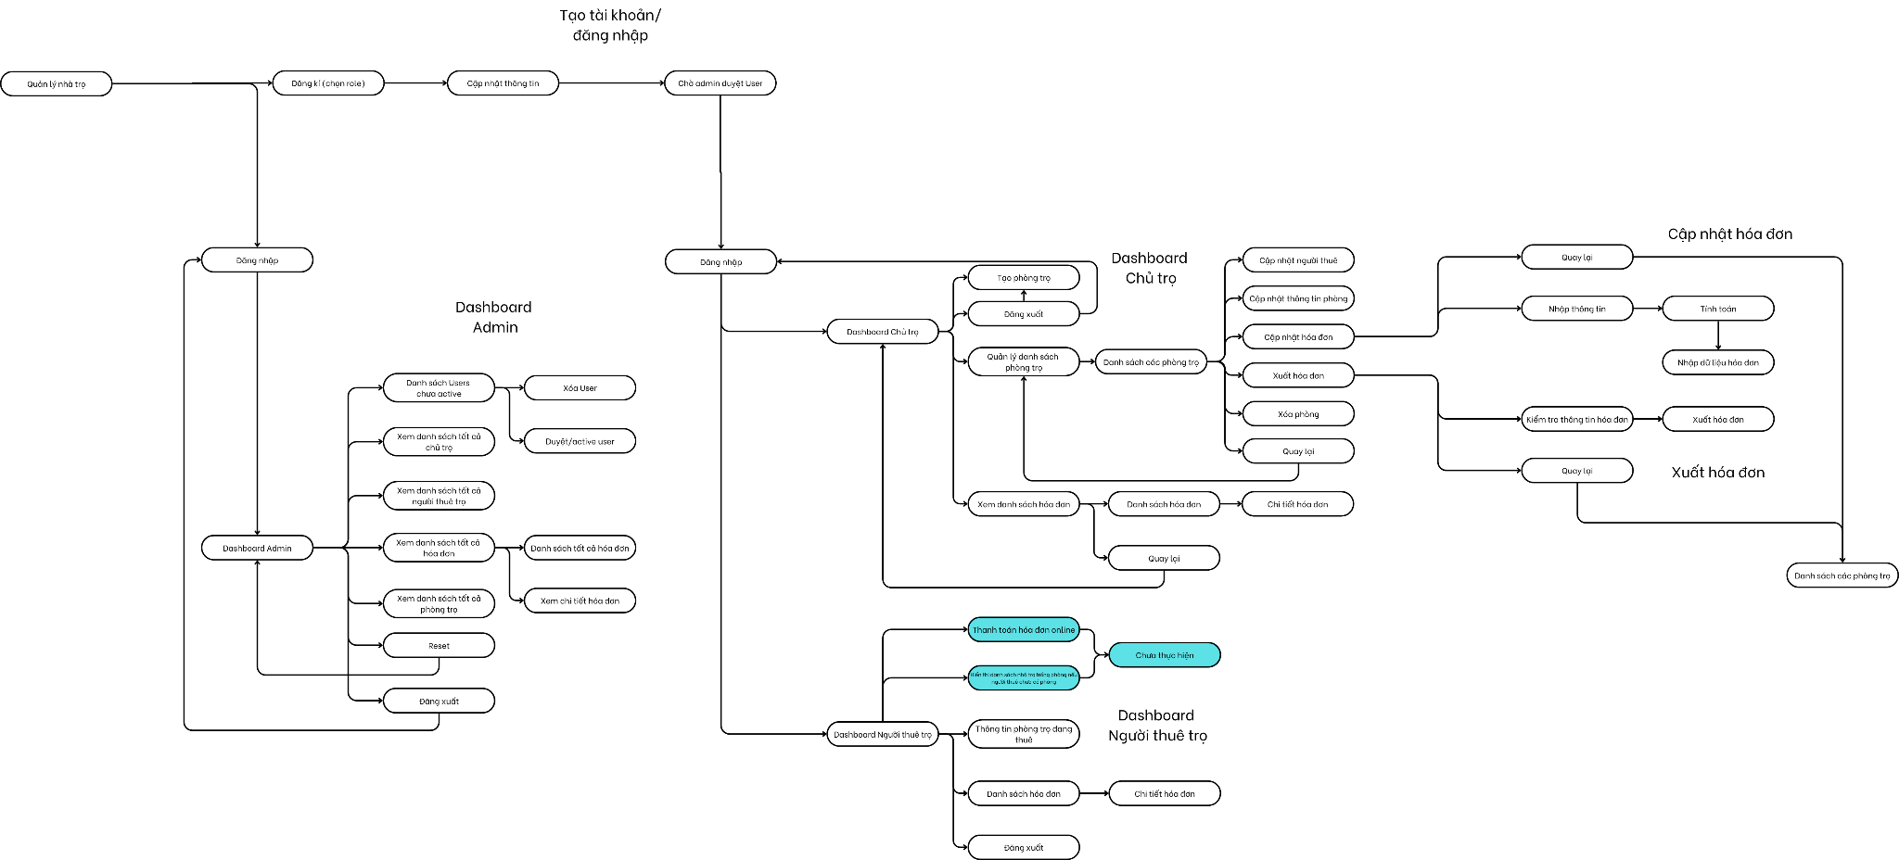

Hình 13. Bản full sơ đồ chức năng/hướng thao tác

Hình ảnh tất cả chức năng của ứng dụng

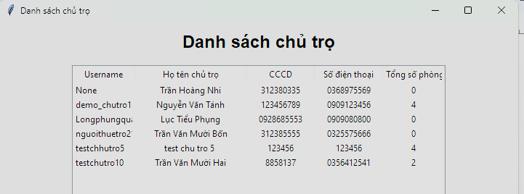  
Hình 14. Tab xem tất cả danh sách chủ trọ từ admin

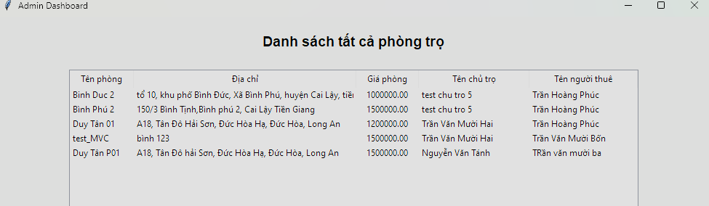

Hình 15. Tab xem tất cả danh sách phòng trọ từ admin

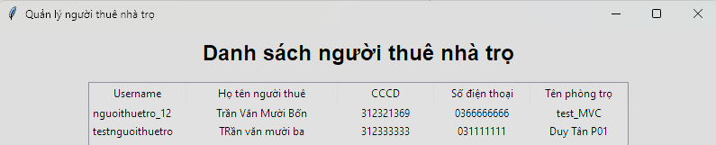

Hình 16. Tab xem tất cả danh sách người thuê trọ từ admin

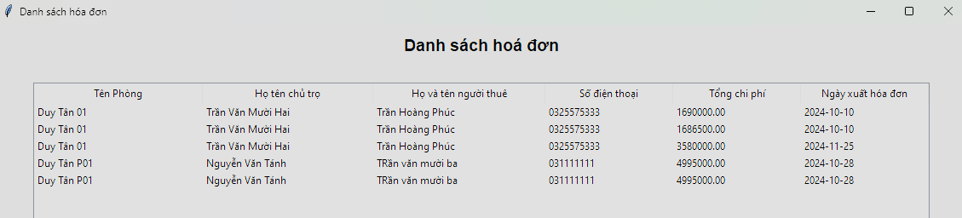

Hình 17. Tab xem tất cả danh sách hóa đơn từ admin

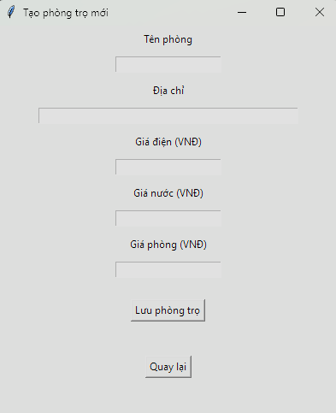

Hình 18. Tab tạo phong trọ từ Chủ trọ

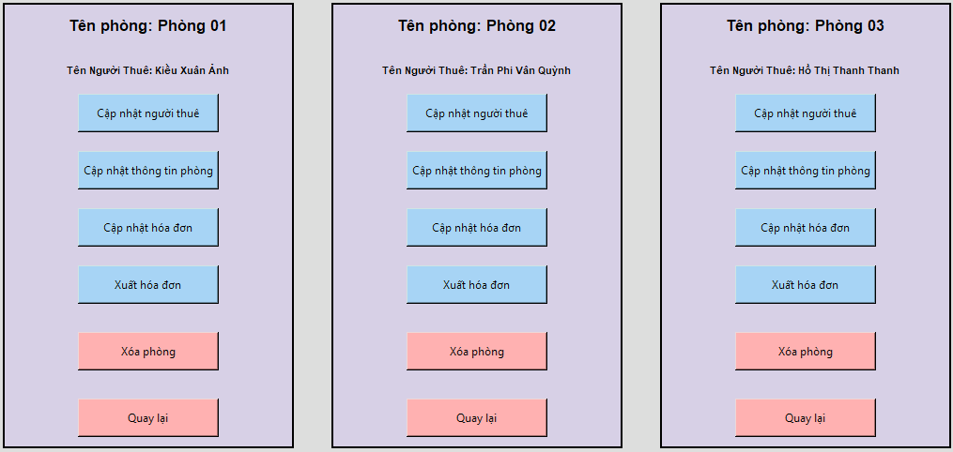

Hình 19. Tab danh sách phòng trọ từ Chủ trọ

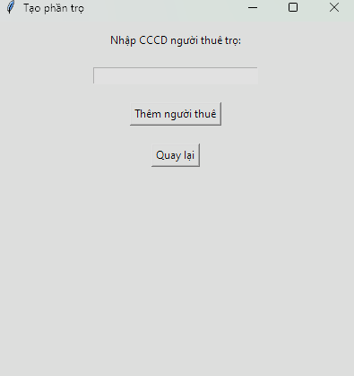

Hình 20. Tab thêm người thuê trọ từ Phòng trọ

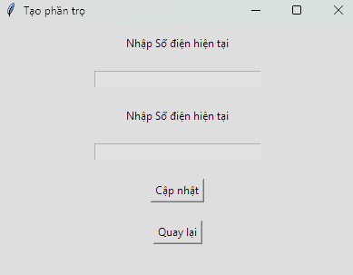

Hình 21. Tab cập nhật số điện, số nước từ Phòng trọ

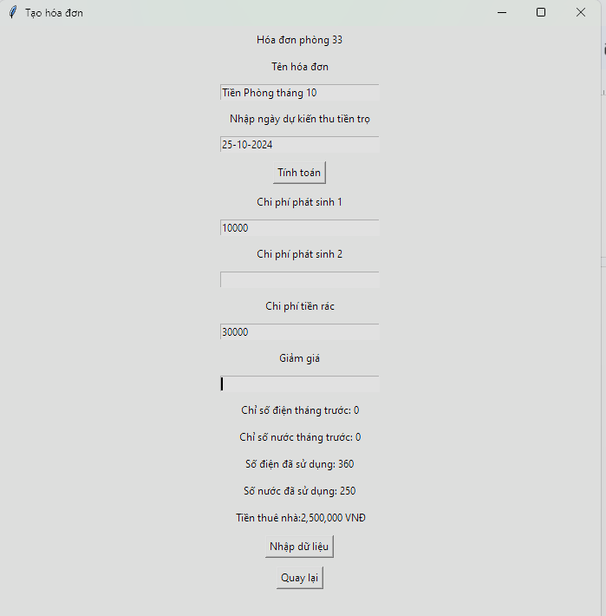

Hình 22. Tab tạo - cập nhật thông tin cho CTHD

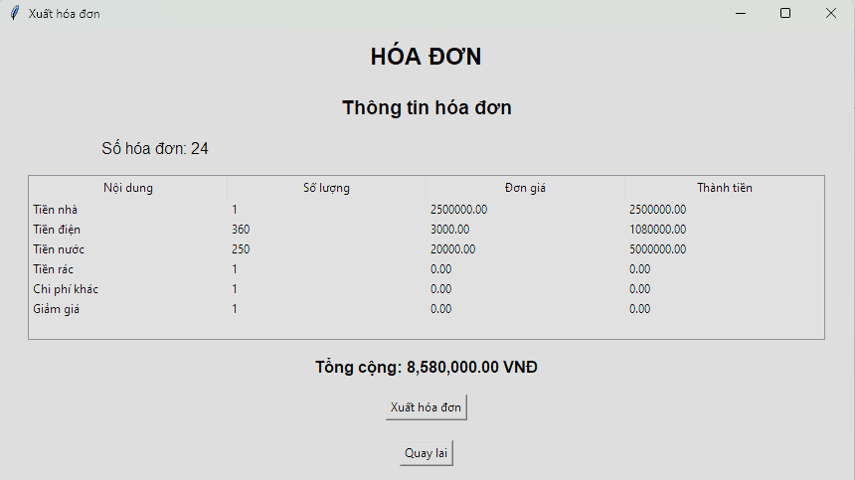

Hình 23. Xuất hóa đơn - Hóa đơn sẽ tự động lấy thông tin từ CTHD

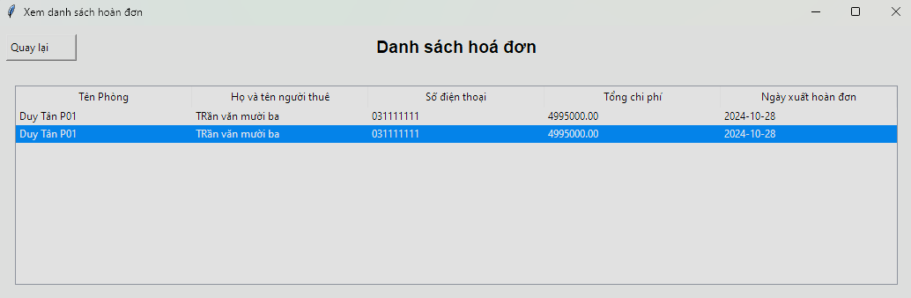

Hình 23. Xem tất cả các hóa đơn của phòng

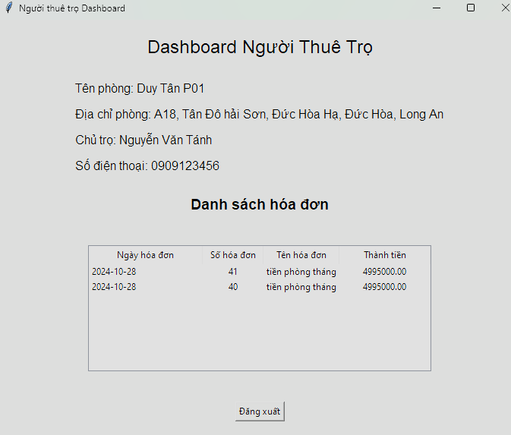

Hình 23. Xem thông tin phòng và thông tin hóa đơn từ Người thuê trọ

**PHỤ LỤC CODE**